
COMUNE DI TOCENO
Provincia del Verbano Cusio Ossola

CESSAZIONE VALIDITÀ CARTA D’IDENTITÀ CARTACEA DAL 3 AGOSTO 2026

(Regolamento Europeo n. 1157/2019)

La carta d’identità rilasciata su modello cartaceo, indipendentemente dalla scadenza riportata nel documento, cesserà di essere valida dal 03 agosto 2026.
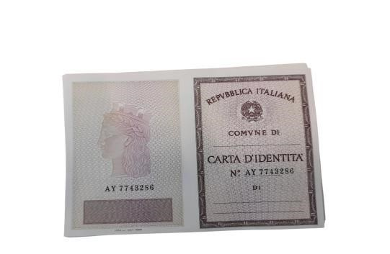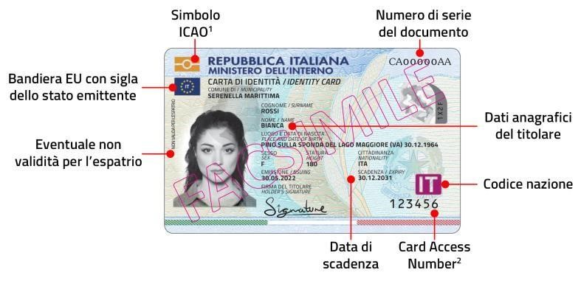

A PARTIRE DAL 03/08/2026 LA CARTA D’IDENTITÀ SARÀ RILASCIATA ESCLUSIVAMENTE IN FORMATO ELETTRONICO (C.I.E)

Si informa pertanto la cittadinanza che, a partire dal 3 agosto 2026, la carta d’identità cartacea cesserà di essere valida in conformità al Regolamento Europeo 1157/2019. Pertanto è necessario sostituire il documento cartaceo con la Carta d’Identità Elettronica (CIE) entro tale data.

